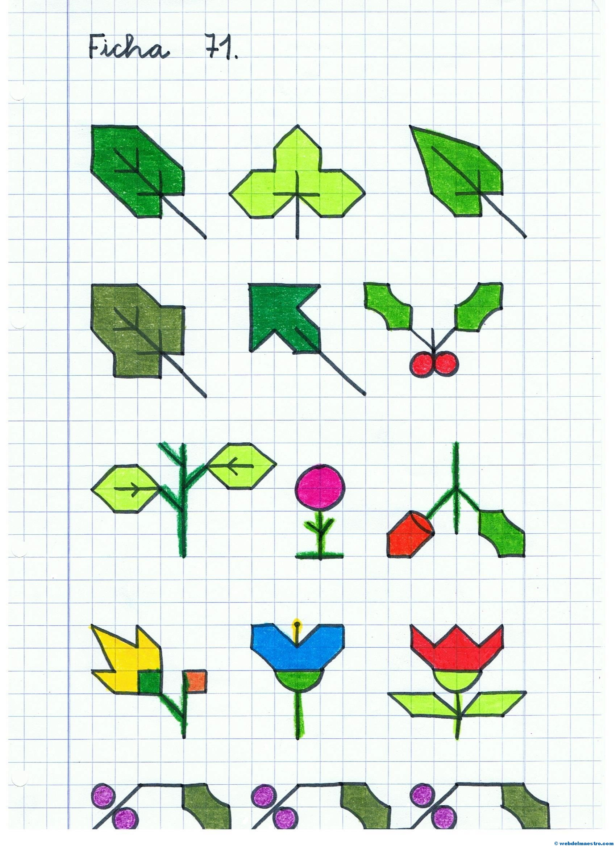

MIÉRCOLES

MARTES

LUNES

VIERNES

JUEVES